РАБОТА С ПЕДАГОГАМИ

- КВЕСТ – ИГРА ПО STEAM - ОБРАЗОВАНИЮ

- ПРАКТИЧЕСКИЕ ИГРЫ С ПЕДАГОГАМИ

КВЕСТ - ИГРА ПО ТЕХНОЛОГИИ STEAM

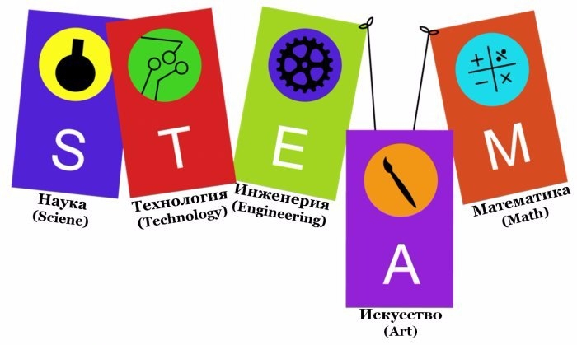
Интеграция образовательных областей: «Эврика», «Игралочка», «Мой мир», «Сокровищница», «Роботехника».

1. Абстракция
Уважаемые гости, посмотрите на экран и скажите, пожалуйста, что за абстракция перед вами? Какое время года вам напоминает данная абстракция?
Гости: Осень!
В: Почему?
Гости: Потому что волны желтого и бордового цвета напоминают осенние листочки (Пример).
В: Правильно, а сейчас мы с вами отправимся в чудесный осенний лес, покружитесь вокруг себя пару раз. Снова посмотрите на экран,
что вы видите?
Гости: Листья (здесь можно отгадать загадки про омонимы лист бумаги и лист от дерева многозначные слова).
В: Чем листья на слайде отличаются от обычных листьев?
Гости: Тем, что на них изображены числа.
В: Правильно, давайте с вами сосчитаем все числа на наших листьях, при этом можно хлопать в ладоши!
2. Математика.
В: А сейчас какую цифру вы видите?
Г: Семь.
3. Английский.
В: А на английском языке эта цифра будет звучать как «Seven»
А теперь, давайте, мы с вами поиграем в игру, как только вы увидите на экране цифру «7» мы будем произносить «seven»
4. Игра на развитие речи.
Лист от осины – осиновый
Тополя - тополиный;
Березы - березовый.
Клен – кленовый ;
6. Математика.
В: А сейчас предлагаем Вам изобразить из этих листиков композицию, но прежде чем изобразить их, вам необходимо разделиться на команды по 3 или 4 человека и выбрать из листьев, какого дерева каждой команде необходимо собрать композицию.
7. Рисование.
В: Отлично! Вы справились с эспозициями и каждый собрал для себя свой лист, посмотрите на них, чем они отличаются друг от друга, это листья каких деревьев? Различаются ли они по форме?
А теперь давайте окунемся в мир песочных фантазий. Прошу вас подойти к песочным столам. Вам необходимо нарисовать ваши листики на песке, при помощи различных способов рисования на выбор: при помощи пальцев, рук, ладоней, кисточками, щепотью, трафаретами. Отлично! Просмотрите, какие они ваши листья? Можете выбрать подходящий свет.
Так как по нашим листикам часто проползают насекомые оставляя свои следы, и мы с вами оставим следы при помощи массажных мячиков.
(Либо изобразить свое настроение, проводя рефлексию в конце мероприятия)
8. Экспериментирование.
В: А сейчас послушайте, как наши листочки умеют петь.
В: Послушаем волшебное пение осеннего леса.
Перед вами на столе стоят бокалы, эксперимент заключается в том, что вам необходимо воспроизвести мелодию при помощи движения пальцем по краю бокала, предварительно наполнив его водой до нужного уровня звучания.
Какой звук вы слышите? Громкий или тихий? А от количества воды зыук меняется?
9. Конструирование
В: А чем еще богата наша золотая осень?
Г: Богатым урожаем (яблоки, груши, сливы, овощи)
В: так давайте соберем их! У нас перемешались фрукты и овощи и каждому из вас мы предлагаем собрать их по разным корзинам. ( Собирают предметы – заменители). А чтобы доставить наши оывощи и фрукты людям для ярмарки развести по магазинам нам необходим транспорт, так давайте построим его. Как и при помощи чего из каких материалов мы его построим.
10. Роботехника.
Г: На транспорте.
В: Сейчас я вам предлагаю построить транспорт, на котором можно отвезти наш урожай в хранилище.
В: Как вы думаете, как лучше хранить овощи фрукты: вместе или отдельно?
Г: отдельно.
В: Давайте, тогда мы построим два амбара для овощей и для фруктов
Из нашего конструктора магнитного.
Отлично!
Итог: В данном квесте мы вам показали как можно использовать, интегрировать все пять модулей технологии СТЕАМ.
Наука – английский, математика, развитие речи, которое сопровождало весь мастер-класс.
Мой мир - как листочки пели осеннюю музыку.
Роботехника- сконструировали транспорт , на котором урожай доставили в хранилище.
Сокровищница - мы рисовали найденные по схемам листья и послушали музыку осени.
Математика - мы изучили и закрепили цифру «7», запомнили обозначение данной цифры, по математическим схемам нашли свои цветочки .
Благодаря данной технологии дети уходят от шаблонных ответов, у них развивается креативное варьированное мышление, и инженерные способности.

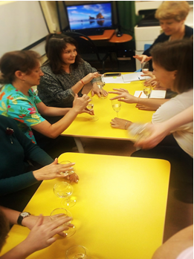 | 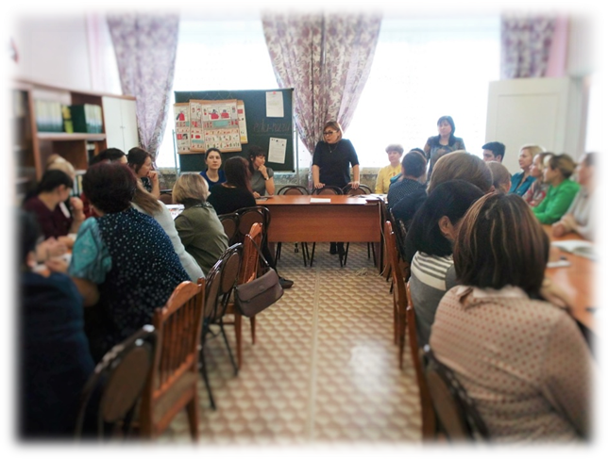
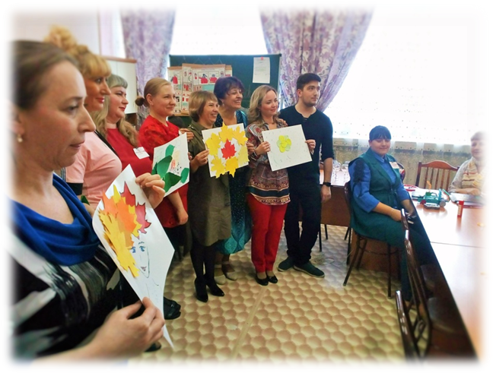 | 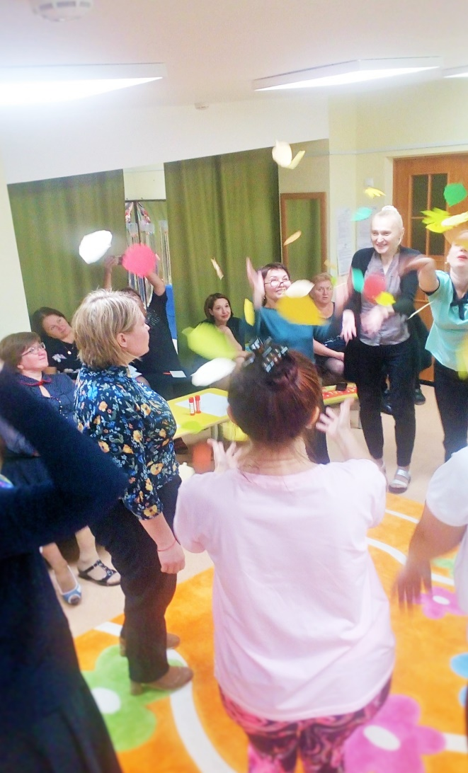  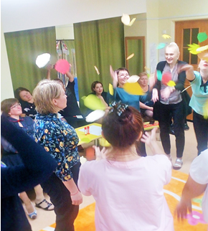

ПРАКТИЧЕСКИЕ ИГРЫ ДЛЯ ПЕДАГОГОВ –
НЕТРАДИЦИОННАЯ ФОРМА ОБЩЕНИЯ
«ПОЗНАЙ СЕБЯ»
Цель занятия: Сплочение коллектива, повышение самооценки преподавателей, закрепить навыки общения, выражение посредством игры чувств и эмоций.
Задачи:
- создать комфортный психологический климат в коллективе;
- формировать у педагогов опыт позитивного общения;
- активизировать желание педагогов приобретать опыт в совместной деятельности.
Оборудование: музыкальный центр с мелодией релаксации, шарф, мольберт, магниты, стикеры, карандаши.
ХОД ИГРЫ:
Согласитесь, все мы очень любим общаться, но иногда забываем, что общение очень тонкий инструмент, с его помощью можно помочь человеку, а можно и навредить. Поэтому общению нужно учиться. Сегодня мы будем учиться общаться и применять те знания, которые получили из книг и из уроков жизни.
Упражнение "Погружение"
Поднимите руку те, у кого сейчас хорошее настроение, поднимите руку те, у кого сейчас плохое настроение. Поднимите руку те, кто знает, что мы сейчас будем делать. Поднимите руку те, у кого в коллективе есть друзья.
Вначале вспомним притчу: В одном селе умирал глава большой семьи. Он попросил принести веник и предложил своим сыновьям сломать его. Каждый попытался, но хотя они были сильные люди, ни одному не удалось справиться. Тогда отец попросил разрезать проволоку, связывающую веник, и предложил сыновьям сломать рассыпавшиеся прутья. Они с легкостью сделали это. Отец сказал: «Когда меня не будет, держитесь вместе, и любые испытания вам не страшны. А поодиночке вас легко сломать как эти прутья».
Сегодня мы посмотрим, на сколько, вам удастся действовать вместе. Начинаем.
«Встречают по одежке, а провожают по уму, - гласит известная русская пословица». Для того чтобы проверить ваше остроумие, мышление и память поиграем в игру «Перевертыш».
Игра «Перевёртыш»
Я называю вам название фильма в перевернутом виде, а вы мне называете правильное название. Например, перевертыш «Василий Иванович остается на работе» представляет собой перевернутое название фильма «Иван Васильевич меняет профессию» (работа в подгруппах).
Задания:
1. Грустные девчонки («Веселые ребята»).
2. Холодные ноги («Горячие головы»).
3. Не бойся велосипеда («Берегись автомобиля»).
4. Костяная нога («Бриллиантовая рука»).
5. В симфоническом оркестре не только мальчики («В джазе только девушки»).
6. 71 час осени («17 мгновений весны»).
7. Ручной кактус («Дикая орхидея»).
8. Земной мир («Звездные войны»).
9. В Лондоне любят заплаканные лица («Москва слезам не верит»).
10. На авеню всегда светло («Улица разбитых фонарей»).
11. Бедные иногда смеются («Богатые тоже плачут»).
Игра «Мы не скажем, а покажем»
Ведущий:
Учёные утверждают, что в общении 7 % информации передаётся путём вербальных средств (только слов); через интонацию, тембр голоса – 38 %; а невербальные средства несут 55 % информации.
В связи с этим можно согласиться со словами: "Говорим мы голосами, а беседуем всем телом".
Вам будет предложена пословица: "На дворе трава, на траве дрова". Проговаривая её, участники команды должны передать друг другу интонацией, мимикой, жестами сообщения:
1 команда – "Сегодня методический совет"
2 команда – "30 декабря состоится Новогодняя вечеринка"
3 команда – "Скорей бы в отпуск"
4 команда – "Наш коллектив самый лучший"
Игра "Умные руки"
Водящий с завязанными глазами. К нему подходит любой из команды, сжимая руку, надо познакомиться с рукой, т.е. ощутить энергетику (силу, энергичность пожатия кость, жесткость и другие характеристики). После снятия повязки водящий должен отыскать знакомую руку, пожимая руки всей команде (повторить со всеми командами)
Игра "Комплименты"
Комплимент – это один из знаков внимания, выраженный в вербальной форме. Умение делать комплименты – это специальное искусство. Сейчас мы посмотрим, насколько хорошо вы ими владеете. Придумайте комплименты друг для друга. На это дается 3 минуты.

Игра "Без слов"
Для участия в конкурсе нужно уметь передавать чувства мимикой, жестами, показать артистизм, находчивость.
Задание: изобразить "Звонок на перемену", "Счастливая невеста", "Спущенное колесо", "Цветущий цветок".
Игра "Пойми меня"
Очень часто в жизни получается так, что одно слово понимается разными людьми по-своему. Именно поэтому часто происходят размолвки, недоумения, конфликты. Следующий конкурс называется "Пойми меня". Для его проведения нужно разделиться на две команды.
Слова: детский сад, календарный план, педагоги, профессионализм, дети.
Спасибо всем участникам за игру.
Надеемся, что наша встреча помогла вам еще раз внимательнее посмотреть на себя и других.
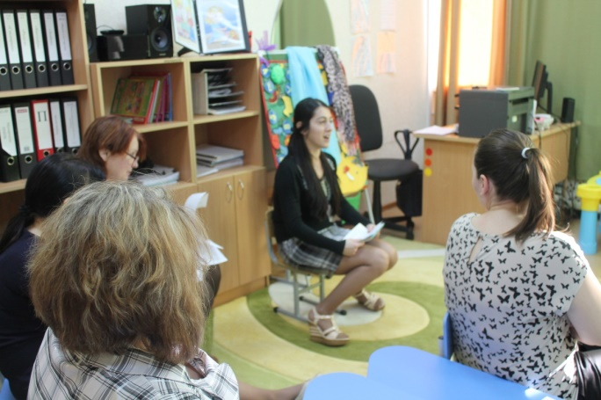 | 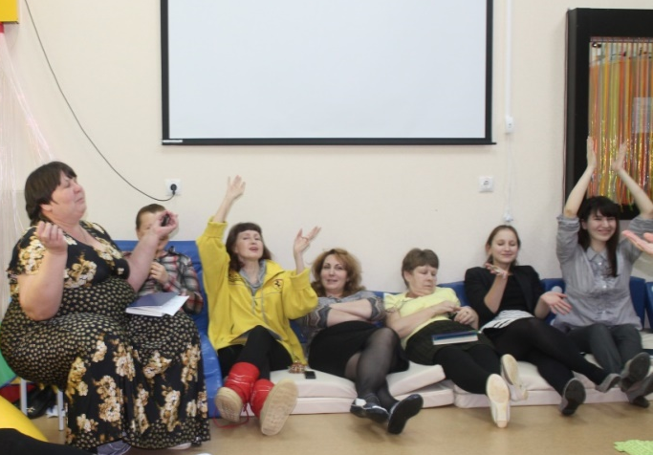
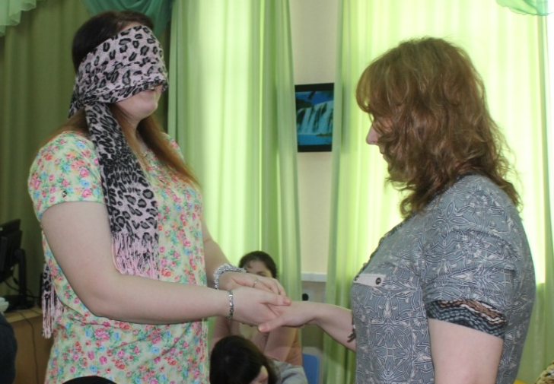 | 